**Спектральные и поляризационные особенности многолетней динамики радиотеплового излучения системы атмосфера-тундра по данным радиометров МТВЗА-ГЯ и AMSR-E**

А.Г. Гранков1, А.А. Мильшин1, О.К. Чернобровина2, И.В. Черный3

1*Фрязинский филиал Федерального государственного бюджетного учреждения науки института радиотехники и электроники им. В.А. Котельникова Российской академии наук*

*Пл. Ак. Введенского, д.1, г. Фрязино Московской области 141190, amilshin@list.ru*

*2Мытищинский филиал МГТУ им. Н.Э. Баумана. 141005, Московская обл., г. Мытищи, ул. 1-я Институтская, д. 1, olga@mgul.ac.ru*

*3Научно-технологический центр "Космонит" ОА "Российские космические системы". 117997, г. Москва, ул. Профсоюзная, 84/32,* *icherny@cpi.space.ru*

*Представлены экспериментальные среднемесячные данные радиоизлучения тундры в сантиметровом и миллиметровом диапазоне. Исходными данными служат измерения яркостных температур (ЯТ) тундры радиометром AMSR-E на частотах 6.9, 18.7 и 36.5 ГГц за 2002 - 2011 гг. и радиометром МТВЗА-ГЯ на частотах 10.6, 18.7 и 36.7 ГГц за период 2014 – 2017 гг. Рассмотрены сезонные вариации поляризационного контраста, коэффициента поляризации, коэффициента отношения и дискриминанта Фишера радиоизлучения тундры на глобальных масштабах.*

*Results of experimental monthly data of tundra emission at centimeter and millimeter band are submitted. The original data are measurements of brightness temperatures (BT) of the tundra using AMSR-E radiometer at frequencies of 6.9, 18.7 and 36.5 GHz for 2002 - 2011 years and MTVZA-GYA radiometer at frequencies of 10.6, 18.7 and 36.7 GHz for 2014 - 2017 years. Seasonal variations of polarization contrast, polarization index, relation coefficient and Fischer discriminant of tundra radio emission on a global scale are considered.*

**Введение**

Основной целью наших исследований является поиск индикаторов фазового состояния поверхности тундры (мерзлое состояние, таяние, безморозное состояние и замерзание) по данным спутниковых пассивных СВЧ измерений.

В работе [1] отмечается, что время максимального промерзания грунтов (как и время их протаивания) в сезонном и многолетнем ходе заметно запаздывает относительно изменения температуры на поверхности грунтов. Для изучения фазовых особенностей пространственно-временной динамики радиотеплового излучения тундры в работах [2-4] была рассмотрена сезонная и многолетняя динамика радиотеплового излучения тундры в западном и восточном полушариях по данным радиометра AMSR-E на частотах 6.9, 18.7 и 36.5 ГГц. Пространственное распределение тундры по полушария приводится в работе [3]. Аналогичные исследования были выполнены с использованием данных радиометра МТВЗА-ГЯ на частотах 10.6, 18.7 и 36.7 ГГц за период 2014-2017 гг. [5, 6]. Основными факторами, по данным моделирования, определяющими сезонный ход яркостных температур в дециметровом и сантиметровом диапазонах, являются пространственно-временные вариации влажности и температуры верхнего слоя почвы. Экспериментальные данные [2-6] указывают на более сложный механизм формирования радиотеплового излучения, он определяется фазовыми изменениями состояния поверхности тундры в течение года. В работах [2-6] были получены интегральные оценки средних и максимальных значений ЯТ, скв ЯТ и коэффициента вариаций ЯТ на трех частотах и двух поляризаций, осредненные по всей площади тундры в обоих полушариях. Данные анализа сезонной динамики указывают на различия в механизме формирования радиотеплового поля тундры в западном и восточном полушарии. Изменение фазового состояния тундры (таяние и замерзание) наиболее сильно проявляется на частоте 6.9 и 10.6 ГГц. Радиотепловое поле на горизонтальной поляризации наиболее чувствительно к изменению физических параметров системы атмосфера-тундра.

В настоящей работе, так же как в работах [2-6], рассматривается взаимосвязь изменения фазового состояния поверхности тундры с радиотепловым излучением среды на глобальных масштабах. В качестве индикаторов изменения фазового состояния тундры  используются поляризационный контраст PC, коэффициент поляризации PI, коэффициент PR=18H/36V, дискриминант Фишера D. Индикатор определяется как:

,

индекс М означает среднемесячное значение параметра, - площадь тундры в восточном или западном полушарии,  - значение параметра в пикселе 25х25 км.

**Сезонные вариации поляризационного контраста, коэффициента поляризации радиотеплового излучения тундры**

На рис.1 представлен годовой ход поляризационного контраста измеренных яркостных температур  на частотах 6.9 (06V, 06H), 18.7 (18V, 18H) и 36.5 (36V, 36H) ГГц. Здесь V, H – соответственно вертикальная и горизонтальная поляризации. Рассмотрим кривые ТВП (East)– тундры восточного полушария. Наибольшие сезонные изменения контраста около 9К наблюдаются на каналах 18VH и 36VH, на канале 06VH изменения составляют около 6.5 К. Причем для этого канала отметим два сезонных экстремума – положительный в мае и отрицательный в октябре.



**Рис.1. Спектры поляризационного контраста. Годовой ход**

**по данным радиометра AMSR-E за период 2002-2011 гг.**

Для ТЗП (West) – тундра западного полушария наблюдается инверсия сезонной зависимости контраста в низкочастотном канале 06VH с максимумом в августе. Вариации поляризационного контраста растут с уменьшением частоты наблюдения от 17К в канале 36VH до 25К в канале 06VH.

На рис.2 представлены аналогичные зависимости для радиометра МТВЗА-ГЯ. Угол зондирования у МТВЗА-ГЯ составляет 65 градусов, что существенно больше угла зондирования радиометра AMSR-E – 53 градуса. Величина поляризационного контраста более чем в два раза больше аналогичных значений на рис.1 Для всех кривых, кроме 06VH в ТЗП, характерен плавный сезонный ход с минимумом контраста в летний период (незамерзшее состояние почвы). Для ТЗП наблюдается инверсия сезонной зависимости контраста в низкочастотном канале 10VH с максимумом в сентябре.



**Рис.2. Спектры поляризационного контраста. Годовой ход**

**по данным радиометра МТВЗА-ГЯ за период 2014-2017 гг.**

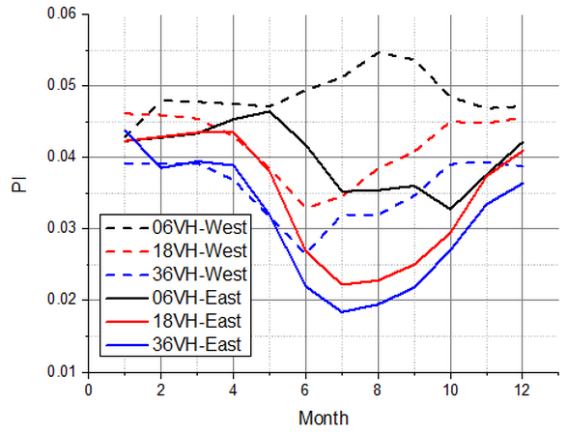

**Рис.3. Спектры коэффициента поляризации PI. Годовой ход**

**по данным радиометра AMSR-E за период 2002-2011 гг.**

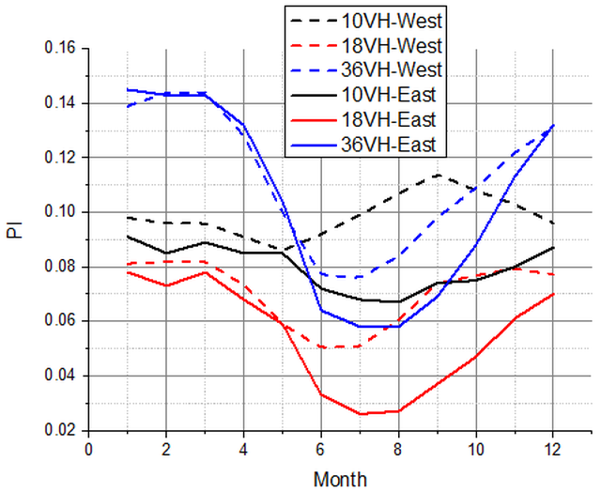

**Рис.4. Спектры коэффициента поляризации PI. Годовой ход**

**по данным радиометра МТВЗА-ГЯ за период 2014-2017 гг.**

На рис.3, 4 представлены многолетние сезонные вариации среднемесячных значений PI западной и восточной частей тундры. PI определяется как:



и характеризует поляризационные свойства излучаемой среды – системы атмосфера-тундра. PI является производным параметром от поляризационного контраста. Поэтому вид кривых на рис.1 и 3, 2 и 4 является подобным.

Наибольшее значение PI наблюдается в период декабрь-март, исключение составляет канал 06VH в ТЗП. PI снижается по величине в период таяния/замерзания и имеет наименьшее значение в неморозный период. В ТЗП PI имеет наибольшее значение в неморозном состоянии в августе для каналов 06VH и в сентябре для каналов 10VH. Величина сезонных вариаций расчет с увеличением частоты СВЧ радиометра.

**Сезонные вариации коэффициента отношения и дискриминант Фишера радиотеплового излучения тундры**

В работе [7] при рассмотрении границ замерзания и таяния авторы обнаружили хорошую дневную и ночную корреляцию ЯТ на 37 ГГц с температурой почвы осенью 1984 г. Это позволило в дальнейшем использовать отношение как дискриминант границы таяния/замерзания. PR приближенно можно считать коэффициентом излучения системы атмосфера-тундра на канале 18H. На рис.5 приведена зависимость годового хода PR. В ТВП излучение тундры в мерзлом состоянии (декабрь-апрель) близко к излучению черного тела, по мере таяния и появления жидкой влаги в почве тундры, коэффициент PR на частоте канала 18H уменьшается до 0.946 в период июнь-сентябрь. Затем величина PR снова растет при замерзании тундры. В ТЗП сезонный ход имеет аналогичную зависимость с несколько меньшим значением PR.



**Рис.5. Годовой ход PR=18H/36V по данным радиометра AMSR-E за период 2002-2011 гг.**



**Рис.6. Годовой ход PR=18H/36Vпо данным радиометра МТВЗА-ГЯ за период 2014-2017 гг.**

На рис.6 представлен годовой ход PR по данным измерений радиометром МТВЗА-ГЯ. Для ТЗП зависимость имеет аналогичный ход, как и на рис.5. Для ТВП наблюдается инверсия хода PR.

Совершенствование индикатора таяния и замерзания PR нашло свое развитие в работах китайских ученых [8, 9]. Массив данных измерений радиометром AMSR-E за 2003 – 2010 гг. над территорией вечной мерзлоты в Китае площадью около 215000 км2 был подвергнут линейному дискриминантному анализу Фишера. Были получены следующие дискриминантные функции - таяние и - замерзание, коррелирующие с данными полевых измерений температуры и влажности почвы:





При таянии  > , а при замерзании  > .



**Рис.7. Годовой ход Df, Dt по данным радиометра AMSR-E за период 2002-2011 гг.**



**Рис.8. Годовой ход Df, Dt по данным радиометра МТВЗА-ГЯ за период 2014-2017 гг.**

На рис.7 показана сезонная зависимость среднемесячных значений дискриминанта для тундры по данным радиометра AMSR-E. Для ТВП таяние наступает во второй декаде мая, а промерзание начинается в середине сентября. Для ТЗП таяние наступает в третьей декаде мая, а промерзание – в первой декаде сентября.

Рассмотрим сезонный ход дискриминанта на примере данных радиометра МТВЗА-ГЯ, рис.8. Для ТВП таяние наступает во второй декаде мая, а промерзание начинается в третьей декаде октября. Для ТЗП таяние наступает во второй декаде мая, а промерзание – в первой декаде ноября. Мы видим существенное различие (запаздывание) в начале фазы замерзания по данным МТВЗА-ГЯ по сравнению с данными AMSR-E. Это еще раз подтверждает правило, что численные оценки, полученные для данных AMSR-E, не работают корректно с данными МТВЗА-ГЯ.

**Заключение**

В работе были использованы суточные ЯТ из архивных данных радиометра AMSR-E за период 2002 - 2011 гг. и радиометра МТВЗА-ГЯ за период 2014 - 2017 гг. Были обработаны данные AMSR-E на частотах 6.9, 18.7 и 36.5 ГГц и данные МТВЗА-ГЯ на частотах 10.6, 18.7 и 36.7 ГГц на горизонтальной и вертикальной поляризации для тундры в западном и восточном полушарии.

Получены сезонные среднемесячные оценки поляризационного контраста, коэффициента поляризации, коэффициента отношения и дискриминант Фишера для трех частот по всей площади тундры в обоих полушариях за указанные выше периоды.

Анализ сезонной динамики радиотеплового излучения тундры с учетом поляризационных и спектральных отличий указывает на различия в механизме формирования радиотеплового поля тундры в западном и восточном полушарии.

Радиотепловое поле на горизонтальной поляризации наиболее чувствительно к изменению физических параметров системы атмосфера-тундра.

Поляризационные параметры тундры имеют выраженный годовой ход. Поляризационный контраст и коэффициент поляризации данных МТВЗА-ГЯ более чем в два раза превышает аналогичные данные AMSR-E.

Набольшие различия данных AMSR-E и МТВЗА-ГЯ проявляются в сезонном ходе коэффициента отношения.

Поляризационный контраст, коэффициент поляризации, коэффициент отношения и дискриминант Фишера могут быть использованы как индикаторы фазового состояния поверхности тундры.

Мы благодарим центр NSIDC и НТЦ Космонит за предоставленные спутниковые данные ЯТ радиометров AMSR-E и МТВЗА-ГЯ.

**Литература**

1. Шполянская Н.А.. Вечная мерзлота и глобальные изменения климата. Москва-Ижевск: 2010. - 200 с.

2. Гранков А.Г., Мильшин А.А., Шелобанова Н.К. Внутригодовая динамика радиотеплового излучения тундры по данным радиометра AMSR-E // Труды РНТОРЭС им. А.С.Попова. Серия: Инженерная экология. Выпуск: VIII. Москва 2015. - С.29-34

3**.** Гранков А. Г., Мильшин А. А. Сезонная динамика радиотеплового излучения тундры в сантиметровом диапазоне по данным спутникового радиометра AMSR-E // Межотраслевой институт «Наука и образование». Ежемесячный научный ж-л. 2015. 8(15). - С.50-55

4. Гранков А.Г., Мильшин А.А., Шелобанова Н.К. Многолетняя динамика радиотеплового излучения системы атмосфера-тундра по данным радиометра AMSR-E // Доклады РНТОРЭС им. А.С.Попова. Серия: Проблемы экоинформатики. Выпуск: XII. Москва, 6-8 декабря 2016. - С. 94-98.

5. Гранков А.Г., Мильшин А.А., Шелобанова Н.К., Ямпольская Е.А. Статистические особенности многолетней динамики радиотеплового излучения системы атмосфера-тундра в микроволновом диапазоне // VII Всероссийские Армандовские чтения [Электронный ресурс]: Современные проблемы дистанционного зондирования, радиолокации, распространения и дифракции волн / Материалы Всероссийской научной конференции. –Муром: Изд.-полиграфический центр МИ ВлГУ, 2017. –465 с. ISSN 2304-0297 (CD-ROM). - С.95-100.

6. Гранков А.Г., Мильшин А.А., Шелобанова Н.К., Черный И.В., Ямпольская Е.А. Фазовые особенности сезонной динамики радиотеплового излучения системы атмосфера-тундра по данным радиометра МТВЗА-ГЯ спутника МЕТЕОР-М №2 // Tезисы докладов. 15 Всероссийская конференция  "Современные проблемы дистанционного зондирования Земли из космоса" Москва, ИКИ РАН, 13-17 ноября 2017 г. - С.377.

7. Zuerndorfer B.M., England A.W., Dobson M.C. and Ulaby F.T. Mapping freeze/thaw boundaries with SMMR data // Agricultural and Forest Meteorology, 52. 1990. - P.199-225.

8. Zhao T. J. et al. A new soil freeze/thaw discriminant algorithm using AMSR-E passive microwave imagery // Hydrol. Process., Vol. 25, No. 11. 2011. - P. 1704–1716.

9. Linna Chai, Lixin Zhang, Xiaoran Lv, Zhenguo Hao, and Shuzhen Liu. An Investigation Into the Feasibility of Using Passive Microwave Remote Sensing to Monitor Freeze/Thaw Erosion in China // IEEE Trans. Geosci. Remote Sens, Vol. 8. No.9. 2015. - P.4460-4469.